Информация для родителей от
учителя-логопеда

ВЗАИМОСВЯЗЬ ЛОГОПЕДА И СЕМЬИ
Дети с нарушениями речи, как правило, нуждаются в
дополнительной работе над звукопроизношением, общим речевым развитием.
Своевременное формирование правильного произношения имеет важное
значение для общей культуры речи и, следовательно, для нормального речевого
общения, для успешного овладения грамотой, а при поступлении в школу - для
усвоения школьной программы.
Исправить речь у ребенка можно только объединенными усилиями.
1) Не надейтесь и не полагайтесь только на логопеда и тем более на своего ребенка – без Вашей помощи исправить речь у него не возможно.
2)Установите дома правильный режим дня для ребенка, чтобы он успевал погулять и приготовить логопедические задания.
3) Регулярно посещайте консультации логопеда, так как, не зная сущности работы, Вы не сможете выполнять домашние задания.
4) В выходные дни занимайтесь с ребенком по заданию логопеда.
5) Не поручайте эту работу родственникам, так как они не смогут заменить Вас в таком трудном деле.
6) Помните, что постоянные упражнения помогут усвоить правильную,
ритмичную речь и развить речевую мускулатуру.
Исправить речь можно независимо от степени ее нарушения, но при условии выполнения логопедических правил и систематических занятий.
Овладение ребенком речи успешно идет тогда, когда с ним занимаются не только в дошкольном учреждении, но и в семье:
• посещайте консультации логопеда,;
• просматривайте стенды для родителей,
• посещайте родительские собрания, на которых педагоги и родители
совместно решают текущие вопросы группы;
• в повседневном общении упражнять детей в четком произнесении
слов, в правильном использовании интонации, учить говорить
достаточно громко, не спеша;
• использовать в работе с ребенком материалы из специальной
литературы, рекомендуемой логопедом.

ПАМЯТКА ДЛЯ РОДИТЕЛЕЙ
Для закрепления результатов логопедической работы ваши дети
нуждаются в домашних занятиях.
• Время занятий (15 - 20 мин) должно быть закреплено в режиме дня.
Постоянное время занятий дисциплинирует ребенка, помогает
усвоению учебного материала.
• Необходимо определить, кто именно из взрослого окружения ребенка
будет с ним заниматься по заданиям логопеда; необходимо
выработать единые требования, которые будут предъявляться к
ребенку.
• При получении задания внимательно ознакомьтесь с его содержанием,
убедитесь в том, что оно вами понято. В случаях затруднений
проконсультируйтесь с воспитателем или логопедом.
• Подберите наглядный или игровой материал, который вам
потребуется для занятий.
• Будьте терпеливы с ребенком, внимательны к нему во время занятий.
Вы должны быть доброжелательны, участливы, но достаточно
требовательны.
Не забывайте отмечать успехи детей, хвалить их за достигнутые
результаты.
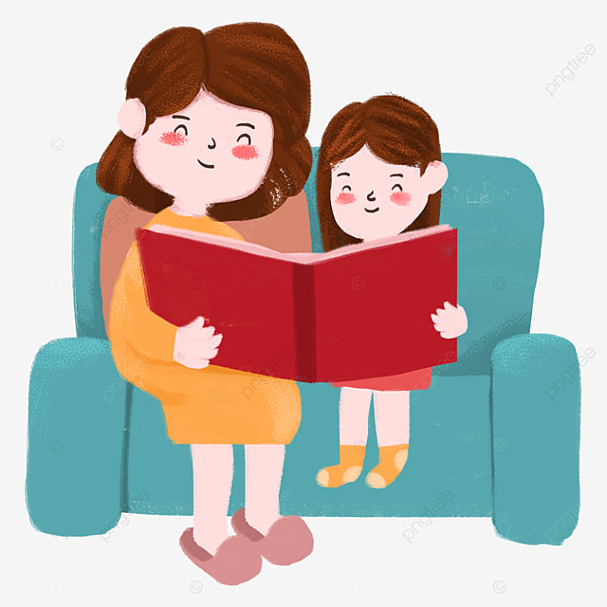
Желаем вам успехов в занятиях и
радости в общении!

ПРАВИЛА ДЛЯ РОДИТЕЛЕЙ
- Верьте в силы ребенка!
- Сопереживайте, радуйтесь и огорчайтесь вместе с ним!
- Обучайте в игре!
- Умейте выслушать ребенка.
- Перед отработкой речевого материала нацельте ребенка на
правильное произношение звуков («Следи за язычком!»).
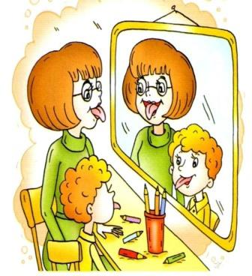
- Следите за звукопроизношением ребенка в бытовой речи,
ненавязчиво поправляя его. Лишь постоянное наблюдение за
речью ребенка способствует успешной и быстрой
автоматизации звуков.
- Выучите с детьми стихи – запоминалки, они помогают детям
запоминать буквы.
- Называйте букву только как звук: [М], а не МЭ, не ЭМ.
- При работе в тетради следите за правильной посадкой
ребенка, за освещением, за положением на столе тетради и
карандаша в руке.
- Похвалите ребенка за хорошо выполненное
задание, за правильно сказанные звуки, слова.
- Тетрадь для логопедических занятий содержите в чистоте и порядке.

Пожалуйста, в понедельник приносите тетрадь с выполненным заданием!

СОВЕТЫ ЛОГОПЕДА РОДИТЕЛЯМ
Основная трудность для родителей – нежелание ребенка заниматься.
- Все занятия должны строиться по правилам игры! Можно «отправиться в путешествие» или «пойти в гости к Незнайке». Также помогут любимые игрушки ребенка!
- Не переутомляйте ребёнка ! Длительность занятия без перерыва не
должна превышать 15 – 20 минут. Через 15 – 20 минут внимание ребенка
рассеется, и он не будет способен воспринимать никакую информацию.
Отложите занятие, если ребенок болен или плохо себя чувствует.
- Знакомьте ребенка с детской литературой! Старайтесь ежедневно
читать хоть несколько страниц, рассмотрите картинки к прочитанному
тексту, опишите их, задайте ребенку вопросы по тексту. Чтение перед сном становится любимым занятием ребенка – ведь еще 15 – 20 минут можно пободрствовать, пообщаться с родителями, поделиться своими секретами.
- Не перегружайте информацией! Разбейте блок игр и упражнений на несколько частей. Например, пальчиковую и артикуляционные гимнастики проведите утром, развитием речи позанимайтесь на прогулке, а развитием фонематического слуха – во второй половине дня.
- Пользуйтесь наглядным материалом! Детям трудно воспринимать слова, оторванные от изображения.
- Говорите четко, повернувшись лицом к ребенку. Пусть он видит
движения ваших губ, запоминает их. Не употребляйте слово «неправильно»!
- Поддерживайте все начинания ребёнка, хвалите даже за
незначительные успехи. Не требуйте от него правильного произношения слова сразу.
Желаем Вам успехов в занятиях, радости в общении!

РАЗВИТИЕ РЕЧИ ДЕТЕЙ
Среди многих важных задач воспитания и обучения детей,
обучение родному языку, развитие речи, речевого общения –
одна из главных.
Эта задача включает ряд специальных, частных задач:
- воспитание звуковой культуры речи,
- обогащение, закрепление и активизацию словаря,
- совершенствование грамматической правильности речи,
- развитие связной речи,
- обучение разговорной речи,
- воспитание интереса к художественному слову.
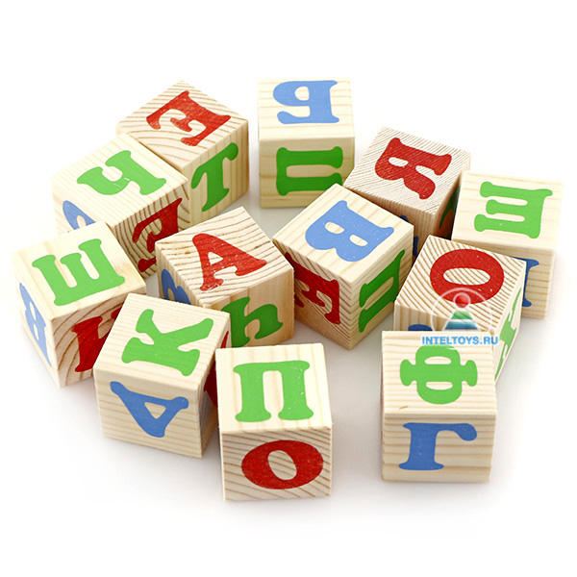
Вся работа проводится постепенно. В формировании связной речи существует тесная связь речевого и умственного развития детей, развития их мышления, восприятия, наблюдательности.

Уважаемые родители!
Закрепляйте знания детей,
полученные на занятиях!

РАЗВИТИЕ РЕЧЕВОГО ДЫХАНИЯ
Для детей имеющих нарушения речи необходимо формировать длительный ротовой выдох. Для этого нужно
проводить следующие дыхательные упражнения:
- Сдуть со стола мелко нарезанную цветную бумажку, пушинку, ватку.
- Дуть на лежащие, на столе палочки, карандаши разной формы (круглые, граненые) и длины, стараясь отодвинуть их с места.
- Дуть на шарики разной тяжести: пластмассовые, деревянные, резиновые.
- Задуть на резком и длительном выдохе пламя свечи.
- Поддержать в воздухе пушинку или маленький кусочек ватки на длительном выдохе.
- Надуть резиновые шарики, бумажные и целлофановые
мешочки, язычки, дуть в дудочку, вертушку.
- Надувать мыльные пузыри.

Во время выдоха губы складываются трубочкой.

Не следует сжимать губы, надувать щеки!

АРТИКУЛЯЦИОННАЯ ГИМНАСТИКА
Для чистого звукопроизношения нужны сильные, упругие и подвижные органы речи – язык, губы, мягкое небо. Все речевые органы состоят из мышц. Если можно тренировать мышцы рук, ног, спины и т.д., значит, можно тренировать и мышцы языка и губ. Для этого существует специальная гимнастика, которая называется артикуляционной.
Проводить артикуляционную гимнастику надо ежедневно. Будьте терпеливы, спокойны и ласковы.
Сначала упражнения выполняются в медленном темпе обязательно перед зеркалом. На первых занятиях можно ограничиться и двукратным выполнением упражнения, главное, чтобы оно было выполнено качественно. Затем количество повторений увеличивают, доводя до 10 – 15 раз.
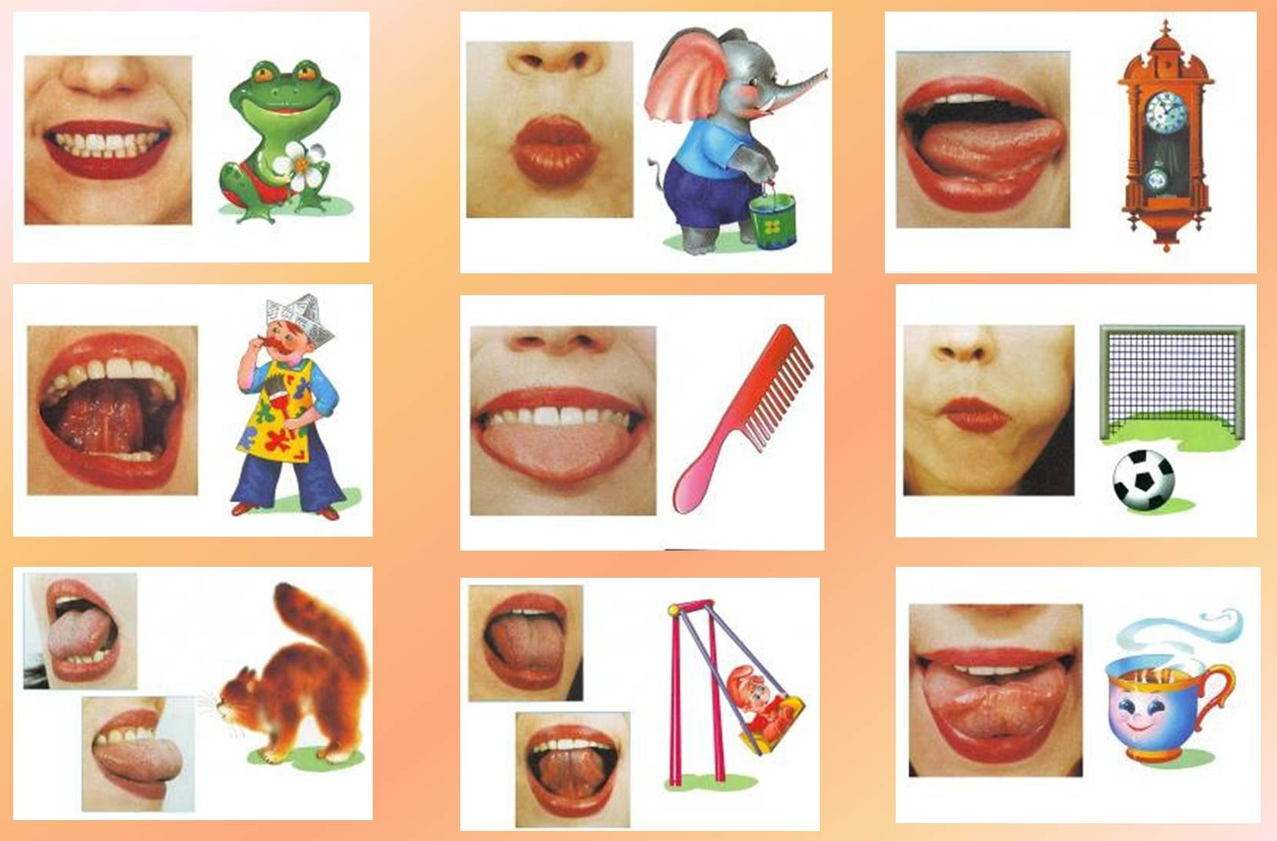
Занятия должны проводиться в игровой форме, ведь это основная деятельность детей.

АВТОМАТИЗАЦИЯ ЗВУКОВ ДОМА
Один из этапов процесса коррекции звукопроизношения это так называемая «автоматизация». Скорость прохождения этого этапа зависит от частоты занятий автоматизацией поставленных звуков. В идеале необходимы ежедневные занятия по автоматизации хотя бы по 5-15 минут в день. Данная информация поможет заботливым и думающим родителям ввести в речь своих детей поставленные логопедом звуки.
Автоматизировать звук – это значит ввести его в слоги, слова, предложения, связную речь. Поставленный звук еще очень хрупкий, условно-рефлекторная связь без подкрепления может быстро разрушиться. К автоматизации можно переходить лишь тогда, когда ребенок произносит его изолированно совершенно правильно и четко при продолжительном или многократном повторении.
Автоматизация поставленного звука должна проводиться в строгой последовательности:
- автоматизация звука в слогах (прямых, обратных, со стечением согласных);
- автоматизация звука в словах (в начале слова, середине, конце);
- автоматизация звука в предложениях;
- автоматизация звука в чистоговорках, скороговорках и стихах;
- автоматизация звука в коротких, а затем длинных рассказах;
- автоматизация звука в разговорной речи.
Главная задача этапа автоматизации звуков – постепенно, последовательно ввести поставленный звук в слоги, слова, предложения (стихи, рассказы) и в самостоятельную речь ребенка. К новому материалу можно переходить только в том случае, если усвоен предыдущий.

